

**XIDIAN UNIVERSITY**

**小组作业**



|  |  |
| --- | --- |
| 课程名称 | 网络营销 |
| 题 目 | 小米的营销之路 |
| 学院/专业 | 信息管理与信息系统专业 |
| 学 号 | 21069100196 21069100225 21069100084 |
| 学生姓名 | 韩铄玲 赵红玉 王悦强 |
| 教师姓名 | 李琳 |
| 日 期 | 2024.5.24 |

**小米的营销之路**

小组成员：

韩铄玲21069100196

赵红玉21069100225

王悦强21069100084

**一、选题原因**

**1. 行业影响力与近期热点事件驱动**

最近小米SU7的发布不仅引发了科技界与消费者的广泛关注，更是再度提升了小米品牌及其创始人雷军的公众热度。这款新品的成功上市，不仅展现了小米在技术研发与产品创新上的持续实力，更凸显了其在营销策略上的精准与高效。作为行业内的焦点事件，小米SU7的市场反响与营销举措为学术研究提供了鲜活的案例素材，值得深入剖析以揭示其成功背后的营销逻辑。

**2. 雷军个人魅力与品牌关联性**

雷军作为小米的灵魂人物，其个人形象与品牌紧密相连。他以温文尔雅的气质、一流的口才以及颇具传奇色彩的人生经历赢得了广大公众的喜爱与尊重。尤其是他的“are you ok”网络热梗，不仅展现出亲民与幽默的一面，更助力小米品牌在年轻群体中建立了独特的品牌形象与广泛的社交影响力。此外，雷军对母校的大额捐赠等公益行为，进一步塑造了小米企业及领导者负责任的社会形象，增强了品牌的公众好感度。研究雷军的个人营销风格如何与小米手机的营销策略相融合，有助于理解个人品牌价值如何转化为企业竞争优势。

**3. 小米手机的市场逆袭与独特营销模式探究**

自成立以来，小米手机凭借高效的网络营销策略，在短短几年内迅速崛起，打破了国际品牌在智能手机市场的长期主导地位，成功占据显著市场份额。这一现象引发了学术界与业界对于小米营销模式的高度关注。小米如何通过创新的网络营销手段，如事件营销、饥饿营销、社交媒体营销等，精准把握消费者需求，有效塑造产品价值，构建起强大的粉丝社群，以及如何利用互联网平台实现低成本、高效率的市场拓展，构成了一个值得深入研究的商业成功案例。

**4. 营销策略与市场竞争关系的深度解读**

刘强东关于“不要和雷军比营销”的言论，间接反映了业界对小米营销能力的高度认可与敬畏。这不仅体现了小米在营销领域的独到之处，也暗示了其营销策略对竞争对手构成的挑战。探究小米手机如何通过差异化营销策略，在高度竞争的智能手机市场中找准定位，打破传统营销框架，构建起难以复制的竞争壁垒，对于理解现代企业如何在激烈的市场竞争中脱颖而出具有重要的理论与实践价值。

**二、智能手机行业发展**

**1.背景**

PEST理论分析小米手机发展环境

（1）政治环境分析

政治局势稳定是保障社会发展的必要前提，社会和谐发展才能促使企业更好成长与发展。近些年来，我国互联网的快速发展，带动政府对电子科技企业的重视，相继出台多种方针支持国产企业发展，激励国产企业发展。我国早在2005年就对手机出口实行了零关税，降低了从国外进口零部件的成本，政府出台了一些对国产手机品牌的扶持政策，优化了国产手机出口环境，促使越来越多的国产手机品牌走向世界，有利于促进我国手机行业的发展。国家政策为小米手机成长发展提供有力的支持，促进小米手机打造国产品牌巨头的优势。

（2）经济环境分析

一个良好的经济环境会对企业营销策略产生一定影响，对于产品的价格、定位起到不同作用。我国实行改革开放政策以来，国家实力的增强，经济水平不断提高，人民生活质量也在直线上升，对于物品的品质要求也不断增高。根据资料显示，2018年我国国内生产总值（GDP）900309亿元，首次突破90万亿元大关。按可比价格计算，GDP比上年增长6.6%，实现了6.5%左右的预期发展目标。分季度看，一季度同比增长6.8%，二季度增长6.7%，三季度增长6.5%，四季度增长6.4%。由于我国人均收入不断提高，人们对电子设备需求也逐渐增多，尤其是体现在智能手机的购买上，这为小米手机推出中、高端机型奠定基础。

（3）社会环境分析

在政治局势稳定和经济水平的提高下，我国国民接受新事物的能力也不断上升，网络文化和智能手机得到普及。根据报道所知，2020年12月，我国网民规模达9.89亿，较2020

年3月增长8540万，互联网普及率达70.4%，较2020年3月提升5.9个百分点。大众越来越依赖互联网和智能手机带来的福利，智能手机轻便好携带的特点吸引受众需求，加上手机内下载App平台更加方便大众生活。因而社会环境导致用户对手机的大量需求，为成为小米手机选择忠实客户和潜在客户提供支撑。

（4）技术环境分析

近些年我国技术发展实现了质的飞跃，从当年的2G发展到5G时代，我国电子技术行业发展十分迅速。大数据技术经过不断发展，数据的存储能力和处理能力都得到了全面增强，

整体利用率更高、辐射范围更加广泛，能够为社会上多个行业的建设与发展带来比较好的机遇。现在4G时代网络发展迅速趋于饱和，在其基础上我国电子产业提出5G理念，研发5G技术，引领世界科技潮流。5G时代的到来，将掀起智能手机发展浪潮，这对整体的智能手机行业来说是个挑战，对于小米手机来说更是机遇，抓住5G潮流，研发5G手机，占据智能手机市场需求。

**2.社会消费规模**

中国是全球最大的手机市场，每年都有数亿台的手机销售，各大手机品牌都在这个市场上展开了激烈的竞争。然而，近年来，中国手机市场的格局发生了巨大的变化，主要受到两个因素的影响：一是华为受到美国制裁，导致其手机业务遭受重创，失去了大量的市场份额；二是小米在高端手机市场上取得了突破性的进展，凭借其强大的产品力和创新力，赢得了消费者的认可和喜爱。这两个因素，都给苹果带来了不小的冲击，使得苹果在中国市场的优势不再明显，甚至开始走下坡路。

小米是中国最具创新力的手机品牌之一，其在中低端手机市场上有着很强的竞争力，以其高性价比、多样化的产品线和活跃的社区等特点，吸引了大量的用户，尤其是年轻用户。然而，小米在高端手机市场上一直没有突破，与苹果和华为相比，其在产品力、品牌力和生态等方面都有所不足，难以打动高端用户。然而，自从2021年下半年开始，小米在高端手机市场上取得了突破性的进展，凭借其强大的产品力和创新力，赢得了消费者的认可和喜爱。这一进展，也给苹果带来了不小的冲击，使得苹果在中国市场的优势不再明显，甚至开始走下坡路。

**三、小米品牌分析**

**1.品牌介绍**

小米手机公司是由董事长雷军创办于2010年4月，起因是雷军和其他合作伙伴一起喝了碗小米粥后，就起名为小米公司。小米公司是一家以智能手机、智能硬件以及智慧生活等电子消费品产业集群下的智能产品制造业公司。该公司发展迅速，旗下成立和控股的公司数量总计400多家，员工33000余人。现阶段小米公司发展稳定，在市场份额、营业创收方面均有一定优势。随着产业升级和技术创新，市场竞争越发激烈，小米公司存在的问题也逐渐显现，如研发投入不足、核心技术难以支撑、供应链管控不足、经营风险加剧等。

2011年小米公司旗下产品正式出现在受众视线：MIUI、米聊、小米手机。同年小米1手机第一次在网上售卖，就被一抢而空，创下5分钟30万台的非凡成绩。正是因为小米1手机大卖，使得小米手机在国产手机中脱颖而出，占据国货之光的手机市场。随后，小米手机理念不断创新，首次在全世界提出全面屏的设想，小米设计出第一部全面屏手机，引发世界热议，掀起全面屏的手机潮流。从小米1到小米MIX再到小米11，小米手机系统不断更新换代，颜色种类丰富多样，外观更加精致，与众不同。

**2.市场占有额**

根据BCI公布的2023年11月份销量数据，苹果的中国高端手机市场的份额被抢，小米市场份额达到了18.3%，重回国产品牌第一。小米通过提供更高的性价比、更好的性能、更新的系统和更广的生态，吸引了大量的原苹果用户，尤其是那些对苹果感到厌倦、想要尝试新鲜事物的用户。

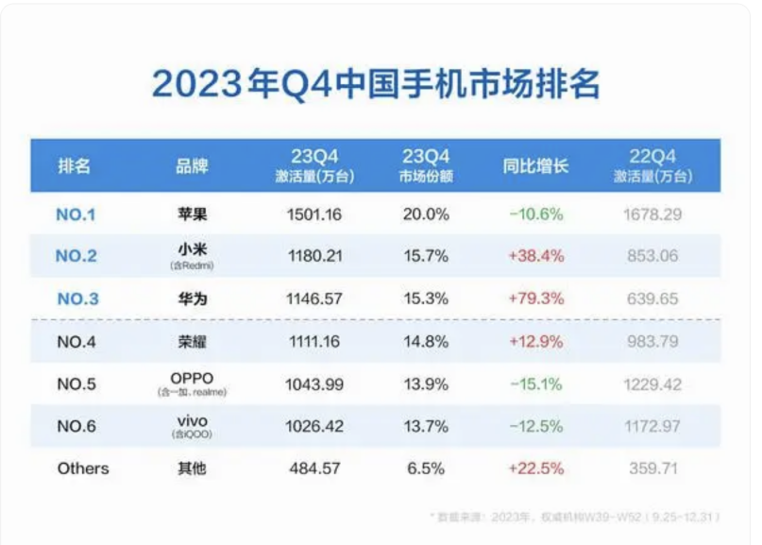在2023年第四季度中国手机市场上，苹果以1501.16万台激活量位列第一。与此同时，小米手机销量暴涨38%登顶国产第一、总排名第二。

**3.发展过程**

小米公司在细分市场后，需要确定进入哪些目标市场。小米公司在成立之初，移动互联网开始随着通信技术的发展逐渐新起，手机市场虽然竞争激烈，但是电子产品更新换代速度快，有宽广的发展空间，小米公司认为未来的智能手机市场将成为蓝海市场。小米公司决定通过“MIUI”系统间接进入手机市场试水，并于次年正式进入国内手机市场，并基于市场的变化不断重新确定目标市场，进入新的领域。

2011年，小米公司向市场推出它的第一款手机，1999元价位的手机配置与当时市场上4000元+价位手机配置相同，一战树立小米高性价比形象，小米公司同时提出“为发烧而生”口号，将公司主要产品定位发烧友极客。

2013年，小米公司推出红米品牌手机，该品牌手机定位中低端机市场，在该价位延续小米手机高性价比的形象，成为客户购买该价位手机的不二之选。

2016年10月，小米推出高端手机“小米MIX”系列，最高定价大3999元，进军高端手机市场，试图扭转客户心中小米手机廉价形象。

**四、营销策略**

**1.社区营销——打好阵地战**

社区营销定义：网络社区营销是网络营销主要营销手段之一，社区就是把具有共同兴趣的访问者集中到一个虚拟空间，达到成员相互沟通的目的，从而达到商品的营销效果。

2011年，那时还没有小米手机，MIUI就已经火爆整个手机圈，他是国内第一个对安卓进行深度优化、定制开发的手机系统。当时大家买新手机时，都要看他值不支持刷miui。Miui以一个社区论坛的形式供用户留言反馈，并开创了“橙色星期五”——根据用户的反馈，miui系统每周五集中更新，因此被称为活的手机系统。

这种社区营销方式成本低，miui系统用户从2010。发布时的100人到2011年就增加到50万发烧友，生动诠释了如何花小钱办大事。Miui的营销成功，也成功为小米手机的成功铺好了路。2011年小米1手机发布时，50万发烧友沸腾，成功将小米手机带出圈。

到了现在，小米仍然非常注重社区营销——小米社区。小米创始人之一黎万强在《参与感》里提到，小米的成功在于两点，一是和用户互动，二是靠用户口碑传播。

小米的社区营销也可以叫做情感营销，注重加强用户联系、关注用户使用体验，把顾客当成终身顾客来维护与顾客的关系，从而实现用户留存和增长。

**2.饥饿营销——饥饿营销的鼻祖**

饥饿营销是一种营销策略，其核心理念是通过制造稀缺性和限制性来激发消费者的购买欲望。2011年小米1的发布是一个典型的饥饿营销案例。

1. 产品定位和定价策略

小米刚刚进入手机市场时，选择了与当时市场主流手机相比价格更为亲民的定价策略。这一定价策略打破了传统的高价手机市场格局，吸引了更多的消费者目光。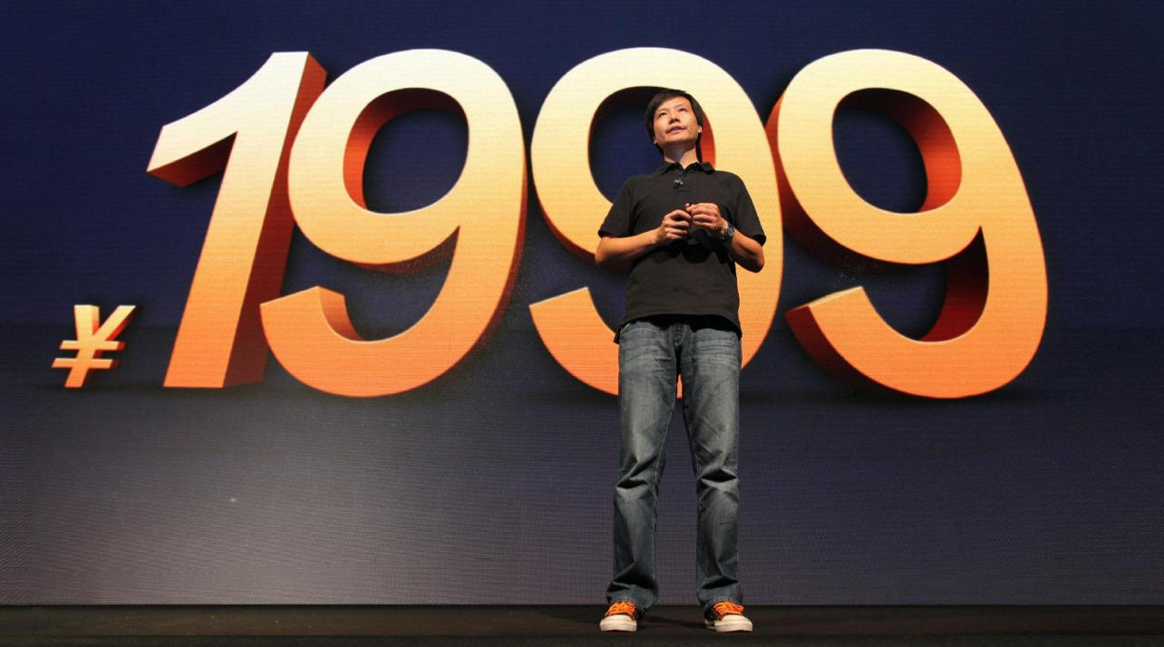

1. 限量销售

小米采取了限量销售的方式，小米1刚开始只发售30万台，这种方式制造了一种紧张感和稀缺性，激发了消费者的购买欲望。

1. 线上销售渠道

D2C模式——DirecttoConsumer，小米主要通过线上渠道销售产品，这不仅能够降低销售成本，还能够更好地控制产品的供应和销售节奏，从而更好地实施饥饿营销策略。

1. 产品特色和口碑

小米致力于打造高性价比的产品，并注重用户体验和口碑。他们推出的产品具有不错的性能和功能，同时价格相对较低，这使得消费者更加愿意尝试和购买。

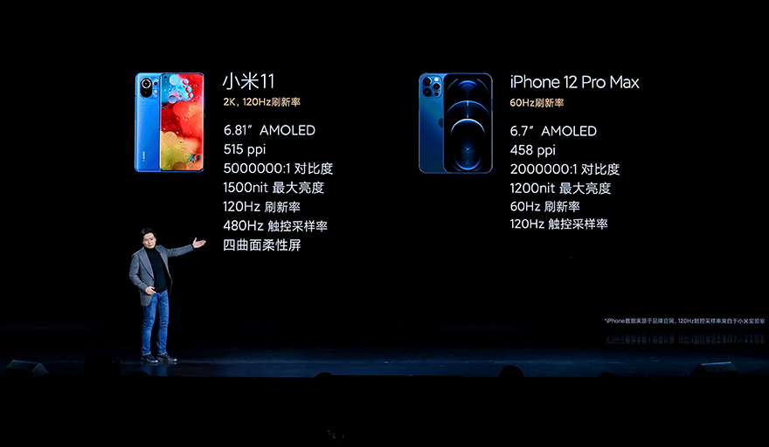

1. 社交营销

小米利用微博和口碑营销来提高产品的曝光度和影响力。他们通过社交媒体平台发布产品信息、用户评价等内容，引发了消费者的讨论和关注，进而增加了产品的吸引力。

因此，小米成功地实施了饥饿营销策略，吸引了大量消费者的关注和购买。这种策略不仅推动了小米品牌的发展，也为后来其他品牌的营销提供了借鉴和参考。

1. 话题营销

当苹果在发布iPhone12时宣布不再随机附赠充电器时，国内消费者对于苹果这种打着环保旗号，实则节约成本的方式就颇有微词。但更让国内消费者没想到的是，雷军也在12月26日表示：“为了响应科技环保的号召，小米11决定取消附送充电器。”

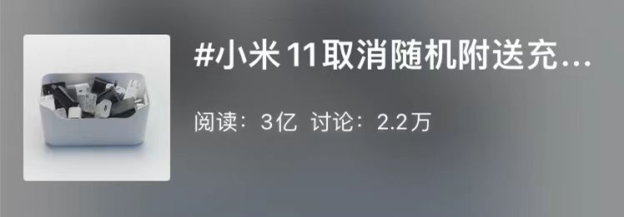

不出所料，网友们对雷军的说辞并不买账，小米也因此被骂上了微博热搜，相关话题更是达到3亿阅读和2.2万的讨论。

但线上发布会当天，这件事却出现了大反转。雷军在发布会现场表示，小米11在上架后会提供「标准版」和「套装版」2个版本，售价均为3999元起，「标准版」为了环保不含充电器和数据线，而「套装版」内含一个价值99元的小米充电器，用户可以自行选择购买任一版本。

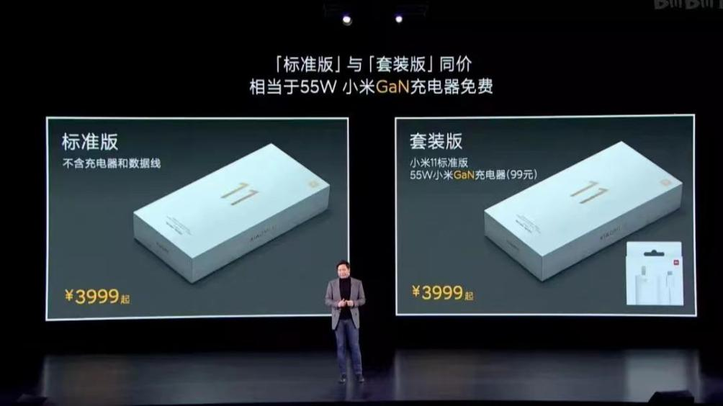

同样都是宣布不再附赠充电器，但小米的手法明显高出苹果几个段位。

首先，虽然小米一直热衷于抢各种首发，但在容易引发消费者反感的方面，小米却显得尤为保守，此次紧跟苹果宣布这一决定，不仅赚足了话题热度，也体现出了小米的品牌格局。

其次，相较于苹果的一刀切，小米采用了让消费者二选一的策略。靠着苹果的衬托，也让消费者对小米的品牌形象有了新的认识。

**3.产品营销——打铁还需自身硬**

（1）以极致性价比和创新力引领智能手机市场

①高性价比定位：

小米自成立以来，就以其极具竞争力的价格与高端配置的结合，塑造了“高性价比”的品牌形象，取得了巨大的成功，使小米手机迅速成为全球最受欢迎的智能手机品牌之一。小米手机的成功也证明了，性价比是智能手机市场竞争的关键因素之一。

②产品线分化与定价策略调整：

红米品牌独立出来，承担起继续提供极致性价比产品的角色，满足对价格敏感但又期望获得良好性能体验的用户需求。

小米品牌则逐渐向高端市场进军，尽管如此，小米依然坚持在高端产品中保持一定程度的性价比，即相较于竞品，小米旗舰机型在配置相近的情况下，定价相对较低，但不会过度压低价格，而是逐步提升以体现其品牌升级和品质提升。

小米在定价时充分考虑目标市场的消费能力、竞品定价以及自身成本控制能力。通过精准定位各系列手机在不同价位段的竞争位置，确保产品在各自区间内具有明显的性价比优势。



（2）融汇科技精粹，携手顶尖设计，借势大型活动，铸就概念领导品牌

①积极参与科技创新：

小米手机积极参与科技创新，不断推出具有前瞻性的概念手机产品，采用创新的设计和技术，为小米手机品牌注入强大的概念能力。

例如，小米MIX系列手机率先采用了全面屏设计，颠覆了传统手机屏幕形态，引领了手机屏幕的革命性发展。小米积极投入研发，推出具有前瞻性和创新性的技术概念产品，以展示其强大的技术研发实力和对未来趋势的把握。

②联合知名设计师和品牌：

小米有时会与国际知名的工业设计师或艺术家合作，共同打造具有独特设计语言和艺术气息的概念产品。例如小米与法国时尚品牌爱马仕合作推出的小米MIX2SHermès、小米与日本相机品牌徕卡合作推出的小米12S系列等。

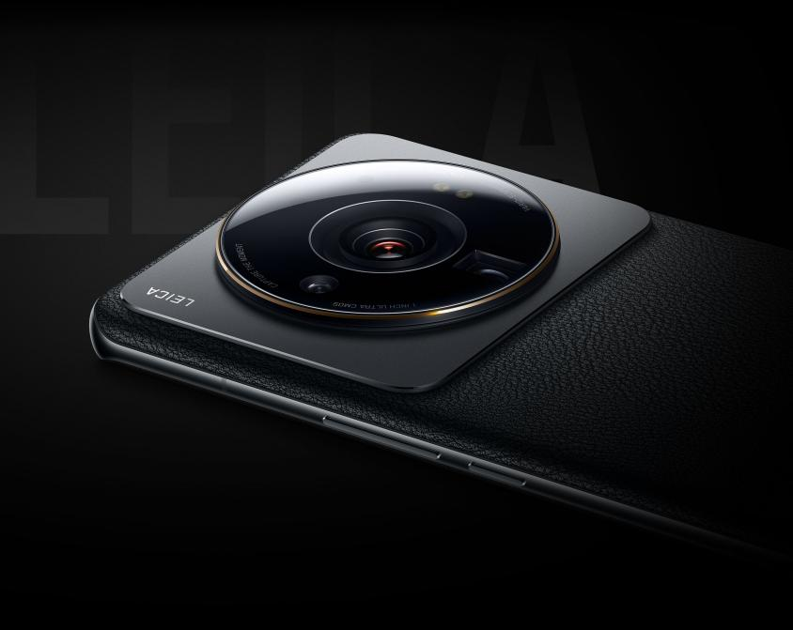

这样的合作不仅能引入外部创新思维，提升产品设计的层次感和艺术感，也能借助合作伙伴的影响力提升小米品牌在设计和创新领域的声望。

③举办科技发布会和参与展会：

小米手机经常举办盛大的科技发布会，并积极参与国内外重要的科技展会往往能够引起广泛的关注。如CES、MWC等，利用这些平台首发或展示其概念产品和技术成果，吸引全球媒体和行业专家的关注，赢得权威认可和媒体报道，提升品牌在全球范围内的影响力。

④概念产品发布：

定期发布概念手机或技术演示，如小米MIXAlpha、小米折叠屏概念机等，这些产品往往集成最前沿的技术和设计理念，如超窄边框、极高屏占比、新型显示技术（如环绕屏、折叠屏）、新型材料（如陶瓷机身）、独特的交互方式等。虽然部分概念产品可能并不立即投入大规模商业化生产，但它们作为技术预演和品牌宣传工具，能够引发业界关注，塑造小米作为技术创新领导者的形象。

（3）小米手机宣传攻势：美学叙事、参数解读、价格悬念与预热艺术

①高强度信息轰炸：

小米手机会在产品发布前进行高强度的信息轰炸，通过官方网站、社交媒体、媒体报道等渠道，持续发布产品信息，吊起消费者的胃口。

例如，在小米12S系列手机发布前，小米官方几乎每天都会发布相关信息，引起了广泛的关注和讨论。小米官方先发布了手机的外观设计，然后又发布了手机的配置，最后才发布了手机的价格。

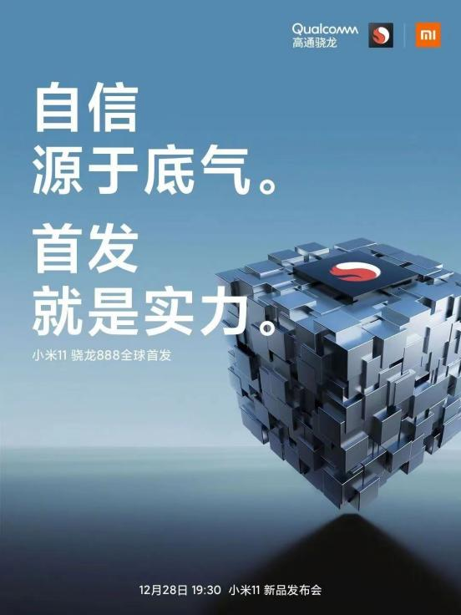

②颜值展示与设计故事：

外观设计：小米在产品发布前，会通过官方海报、渲染图、预热视频等形式，精心展示新机的外观设计，突出其独特的美学风格、材质工艺、色彩搭配以及标志性元素（如摄像头排列、按键布局等），以吸引消费者对产品外观的视觉兴趣。

同时，小米也会强调设计背后的理念和故事，如采用环保材料、遵循人体工学原则、融合艺术灵感等，提升产品的文化内涵和情感价值。

③参数揭示与技术解读：

硬件规格：小米会在预热阶段逐步公布新机的关键硬件参数，如处理器型号、内存组合、屏幕规格、电池容量、快充技术、摄像头配置等，强调其顶级配置和性能优势。同时，小米会对比竞品，直观展示自家产品在参数层面的领先之处，激发技术爱好者和发烧友的兴趣。

软件优化与特色功能：除了硬件参数，小米还会介绍系统层面的创新功能、软件优化以及独家技术应用，如MIUI的新特性、AI算法改进、影像技术突破、游戏加速技术等，展现小米在软硬件一体化方面的综合实力。

④价格悬念与预期管理：

价格暗示：小米在预热期间，可能会通过高管访谈、社交媒体互动、官方问答等形式，释放关于新机定价的线索，如强调高性价比的传统、暗示价格惊喜、对比历史机型定价等，吊足消费者的胃口。

价格揭晓：在发布会现场或线上直播中，小米通常会以戏剧化的方式揭晓最终售价，如通过与竞品对比、回顾历代产品价格走势、强调研发投入与成本控制等，强化消费者对小米产品高性价比的认知。

（4）多元推广、品牌精神塑造与社交媒体互动

①多元推广：

小米擅长利用社交媒体平台进行概念产品的预告、揭秘和讨论，通过直播发布会、互动话题、短视频等形式，吸引大量网友参与，形成热烈的社会化传播效应。此外，小米还会举办线上粉丝活动、设计竞赛等，鼓励用户参与到概念产品的共创过程中，进一步强化用户对小米创新能力的认知和认同感。

②品牌精神：

小米在营销中强调其“为发烧而生”的品牌精神，传达出对技术热爱、追求极致用户体验的价值观。通过讲述如何将尖端科技转化为消费者可触及的产品，以及如何通过创新设计打破常规，小米塑造了一个勇于挑战、富有创造力的品牌形象。这种故事化的营销手法增强了消费者对小米概念能力的认知，使消费者相信小米有能力将看似遥不可及的科技概念变为现实。

③社交媒体互动：

小米会充分利用社交媒体平台，发起话题讨论、有奖猜测、用户投票等活动，鼓励粉丝和潜在消费者积极参与产品预热，增强他们对新机发布的期待感和归属感。

小米有时会与热门IP、影视作品、体育赛事等进行跨界合作，或者邀请当红明星担任产品代言人，通过联名定制版、明星同款、明星直播互动等方式，扩大新机在不同圈层的影响力。



另外，小米还会与主流科技媒体、知名评测机构、行业意见领袖等建立合作关系，通过深度评测、专题报道、独家专访等形式，专业且广泛地传播新机亮点，为产品正式上市积累口碑。

**五、营销缺点**

**1.产品定位过低，影响小米品牌高端形象塑造**

小米手机虽然一开始走的是“价格亲民”路线，吸引了大批忠实的米粉，为其自身品牌带来效益。但长久下去终归不是恰当的营销策略。价格低廉只能给小米手机带来一时的利益，

但影响对小米手机品牌形象的打造。价格定位低适合小米初期市场时发展，靠薄利多销赢得手机市场需求。随着小米手机发展不断壮大，在国货手机中已经开始占据前几名榜首，应该考虑打造小米手机高端品牌形象。现今由于价格亲民的路线已经深入用户心理，给予受众小米手机低端和廉价的刻板印象，长期下去不利于小米手机高端品牌形象建立。用户因为小米手机价格定位过于亲民，常常会把小米品牌当作购买手机的一个过渡期，在有购买高端机型时，会优先选择苹果、华为、三星等其他品牌，小米的高端形象都未在用户心中建立起来，导致小米品牌高端形象塑造不够。

**2.核心技术缺失，影响小米品牌质量提高**

小米手机虽然已经跻身于国产手机品牌行列，但是仍有核心技术问题未解决。对于手机品牌发展，其自身的创新技术才是持之以恒的发展要素。小米手机初入市场时，主打“发烧级”

品牌定位，小米为发烧而生的口号朗朗上口，深入人心。但如今却一语成谶，小米真的成了“发烧机”。首先，小米手机在使用前期，运行速度极快，手感受到受众喜欢，但是长时间的使用手机频率，小米手机在运行过程中会发烫，发烫时间较长，甚至于会出现黑屏死机的现象。就在用户平常的使用中也会经常性地出现卡顿死机的现象，使得用户出现使用感不适的心理。其次，小米自身没有单独的处理器，依赖于高通骁龙处理器发展，技术创新不足。在国产手机中小米与华为手机的竞争比较激烈，两个一直在争夺更多的受众市场，受众选华为的很大原因，即华为创新科技能力强，自主研发麒麟处理器，手机系统更加完善。相比之下，小米手机科技能力有待提高。最后，时代不断发展，从4G时代迈向5G时代，这于手机行业是个挑战和机遇。

**3.营销方式单调，影响小米品牌美誉度形成**

在传统的营销模式下，很多企业的营销管理意识不强，相关的机构设置简单，所采用的营销方式、营销对策相对单一，且创新性明显不足，导致企业营销管理的水平不高，影响其功能和作用的发挥。当年，小米手机以“饥饿营销”出圈，玩转受众心理，大众开始了解小米品牌。俗话说“成也萧和，败也萧和”，“饥饿营销”之后小米手机销售量直线上升，品牌价值也得到了市场认可，小米手机在国产手机中开始被重视起来。但是，现在的小米手机老是重复使用“饥饿营销”套路，受众开始疲倦，甚至厌烦，对品牌的美誉度形成产生不好的影响。小米官网限定手机抢购，的确会调动受众的新鲜感，可多次购买不到之后，受众就会失去购买产品的欲望，转而投向其他相似品牌产品。现在国产手机市场竞争激烈，华为、OPPO等手机花样营销分散受众注意力，因此对比之下，用户会对小米手机产生口碑差评，不利于品牌良好形象传播和形成。小米手机总是注重线上营销为主，忽略线下实体店的营销和售后服务，小米手机由于实体店开设较少，手机用户需求得不到及时解决，用户对小米品牌会有抱怨、无奈心理，口碑营销会下滑，影响品牌美誉度。

**六、与手机行业其他品牌对比**

**SWOT分析**

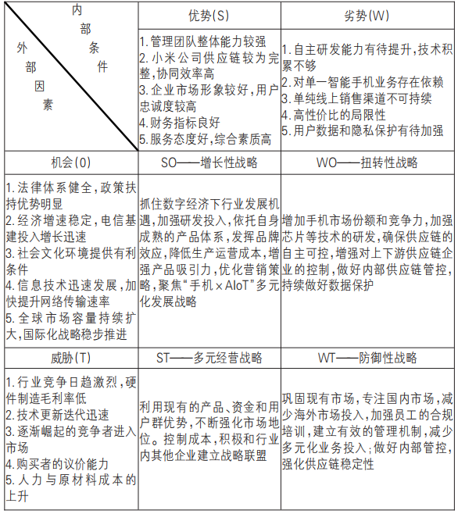

根据表得出结论，目前在数字经济发展的大环境下，智能制造企业和互联网行业均迎来了发展的黄金阶段，小米公司可以借助外部机遇，以市场需求为导向，依靠成熟的供应链和已有的产品体系，加强线上线下营销渠道建设，严格控制成本，注重客户隐私数据保护，提升产品的技术含量和利润附加值。通过上文对小米公司内外部因素评价矩阵的分析可知，小米公司的优势得分为1.72，劣势得分为1.50，机会得分1.69，威胁得分1.51。定量分析结果表明，小米公司的外部机遇大于外部威胁，内部优势大于内部劣势，小米公司的战略位于SWOT定位模型的第一象限。

**七、总结展望**

小米手机以其独树一帜的市场策略在智能手机领域书写了一段传奇。雷军，小米的灵魂人物，以其人格魅力与品牌深度绑定，亲民形象与公益行为赋予小米社会责任感，个人品牌价值转化成企业竞争优势。小米的营销策略与雷军的个人风格交织，共同构建了小米独特的市场攻势。

小米的逆袭之路始于其高效的网络营销。它巧妙运用事件营销、饥饿营销、社交媒体营销等创新手段，精准捕捉消费者需求，塑造产品价值，构建坚实的粉丝社群，并借力互联网平台实现低成本、高效率的市场扩张。小米的成功营销不仅打破了国际品牌在智能手机市场的垄断，还对竞争对手构成压力，引发业界对小米营销能力的敬畏。

审视小米的市场环境，政策扶持、经济发展、社会变迁与技术革新共同为其成长提供了肥沃土壤。政治稳定、政府对国产手机的鼓励政策为小米提供了有利的外部条件；经济繁荣、消费升级则为小米推出中高端机型创造了市场需求；社会对新技术的接纳与智能手机的普及，使小米拥有庞大的潜在客户群；技术进步特别是5G技术的到来，为小米提供了新的发展机遇。

然而，小米在品牌塑造、技术积累与营销策略上也暴露出一些问题。尽管价格亲民路线曾助力小米迅速占领市场，但长期下来，这种定位固化了消费者对其低端、廉价的认知，阻碍了高端品牌形象的树立。小米在核心技术方面存在短板，过度依赖高通处理器，缺乏自主知识产权，与华为等拥有自主研发能力的品牌相比略显逊色。

展望未来，小米亟需在以下几个方面进行调整与优化：一是加大技术研发投入，尤其是处理器等关键技术领域，提升自主创新能力，缩小与行业领军者的差距；二是强化线下布局与服务体系建设，改善用户体验，巩固口碑，提升品牌忠诚度。

总结而言，小米手机凭借其独特的营销策略和敏锐的市场洞察力，成功颠覆了智能手机市场的既有格局。然而，面对品牌形象、核心技术与营销方式等方面的挑战，小米必须与时俱进，进行战略调整与创新，方能在激烈的市场竞争中继续保持领先地位，实现长远发展。

**八、参考文献**

[1]杨锦.数字经济下小米公司高质量发展战略研究[J].现代营销(下旬刊),2023(09):101103.DOI:10.19932/j.cnki.221256/F.2023.09.101.

[2]徐佳瑞.浅析小米手机品牌营销策略[J].商场现代化,2022(03):4345.DOI:10.14013/j.cnki.scxdh.2022.03.026.

[3]邢晨阳.国际企业营销策略分析——基于小米手机在印度市场营销策略研究[J].现代营销(下旬刊),2023,(06):3436.DOI:10.19932/j.cnki.221256/F.2023.06.034.

[4]田中一.小米高端智能手机营销现状及优化策略[J].合作经济与科技,2023,(02):6769.DOI:10.13665/j.cnki.hzjjykj.2023.02.055.

[5]小米手机定价策略研究|毕业论文: [https://www.sbvv.cn/chachong/13810.html](https://www.sbvv.cn/chachong/13810.html" \t "https://gemini.google.com/app/_blank)

[6]W（01810）：创新的营销策略为小米手机带来成功: [https://pdf.dfcfw.com/pdf/H3_AP202005291380561993_1.pdf](https://pdf.dfcfw.com/pdf/H3_AP202005291380561993_1.pdf" \t "https://gemini.google.com/app/_blank)

[7]小米高端智能手机营销现状及优化策略合作经济与科技: [http://www.jjykj.com/view202105050505.asp?nid=13842](http://www.jjykj.com/view202105050505.asp?nid=13842" \t "https://gemini.google.com/app/_blank)

[8]小米手机网络营销策略分析(小米手机成功背后的营销策略分析)鸟哥笔记: [https://www.niaogebiji.com/article5969711.html](https://www.niaogebiji.com/article-596971-1.html" \t "https://gemini.google.com/app/_blank)

[9]小米手机营销策略分析|MBA智库文档: [https://zhuanlan.zhihu.com/p/31325592](https://zhuanlan.zhihu.com/p/31325592" \t "https://gemini.google.com/app/_blank)

[10]小米手机的营销策略_百度文库: [https://zhuanlan.zhihu.com/p/31325592](https://zhuanlan.zhihu.com/p/31325592" \t "https://gemini.google.com/app/_blank)

[11]小米手机的营销策略分析知乎: [https://zhuanlan.zhihu.com/p/31687743](https://zhuanlan.zhihu.com/p/31687743" \t "https://gemini.google.com/app/_blank)

[12]小米手机营销策略分析_360doc个人图书馆: [https://www.12000.net.cn/K4jXrmjD/](https://www.12000.net.cn/K4jXrmjD/" \t "https://gemini.google.com/app/_blank)